В группе старшего дошкольного возраста прошла Творческая мастерская по профессии "Художник». Папа и мама в семье нашего воспитанника Максима З. – художники.
Мама Максима подготовила презентацию и рассказала ребятам, в каких профессиях нужно быть художником: художник – дизайнер интерьера, реставратор, декоратор, мультипликатор и т.д.
Организовали выставку своих творческих работ: пейзажи, натюрморты, портреты в различных техниках.
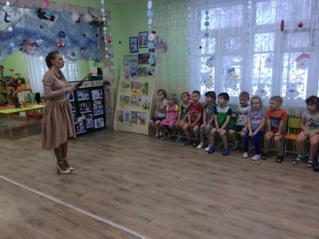

Папа Максима рассказал о инструментах, показал инвентарь художника: мольберт и виды красок.

В какой форме - одежде работает художник.
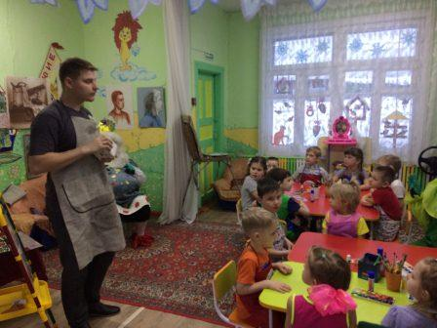
Все это было объединено в общий сюжет с героями сказки.
Сюрпризным моментом было появление Морского царя с Квакуней, который захотел своими портретами украсить интерьер морского царства. Герои обратились за помощью к художнику.
Папа Максима З. попросил помощи у детей. И группа превратилась в мастерскую с маленькими художниками.
Все с удовольствием принялись за работу. И каждый создал портрет – образ Морского царя с использованием нетрадиционной техники рисования (выдувание из трубочки) и аппликации.

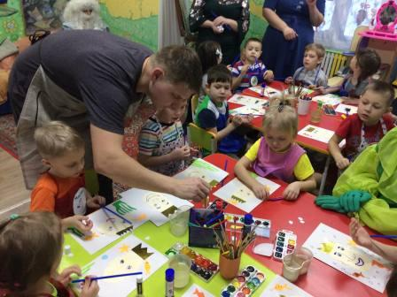
Морской царь поблагодарил всех за прекрасные работы и отправился с Квакуней на морское дно украшать свой дворец.
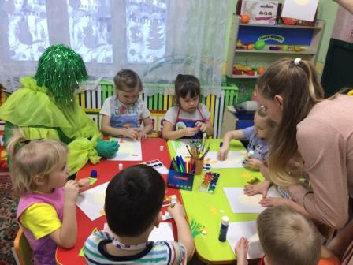

Ребятам очень понравилась быть в роли художника.
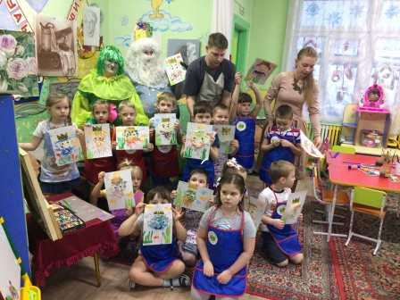
Творческая мастерская прошла успешно!
Воспитатель старшей дошкольной группы Н.П. Дымченко.

